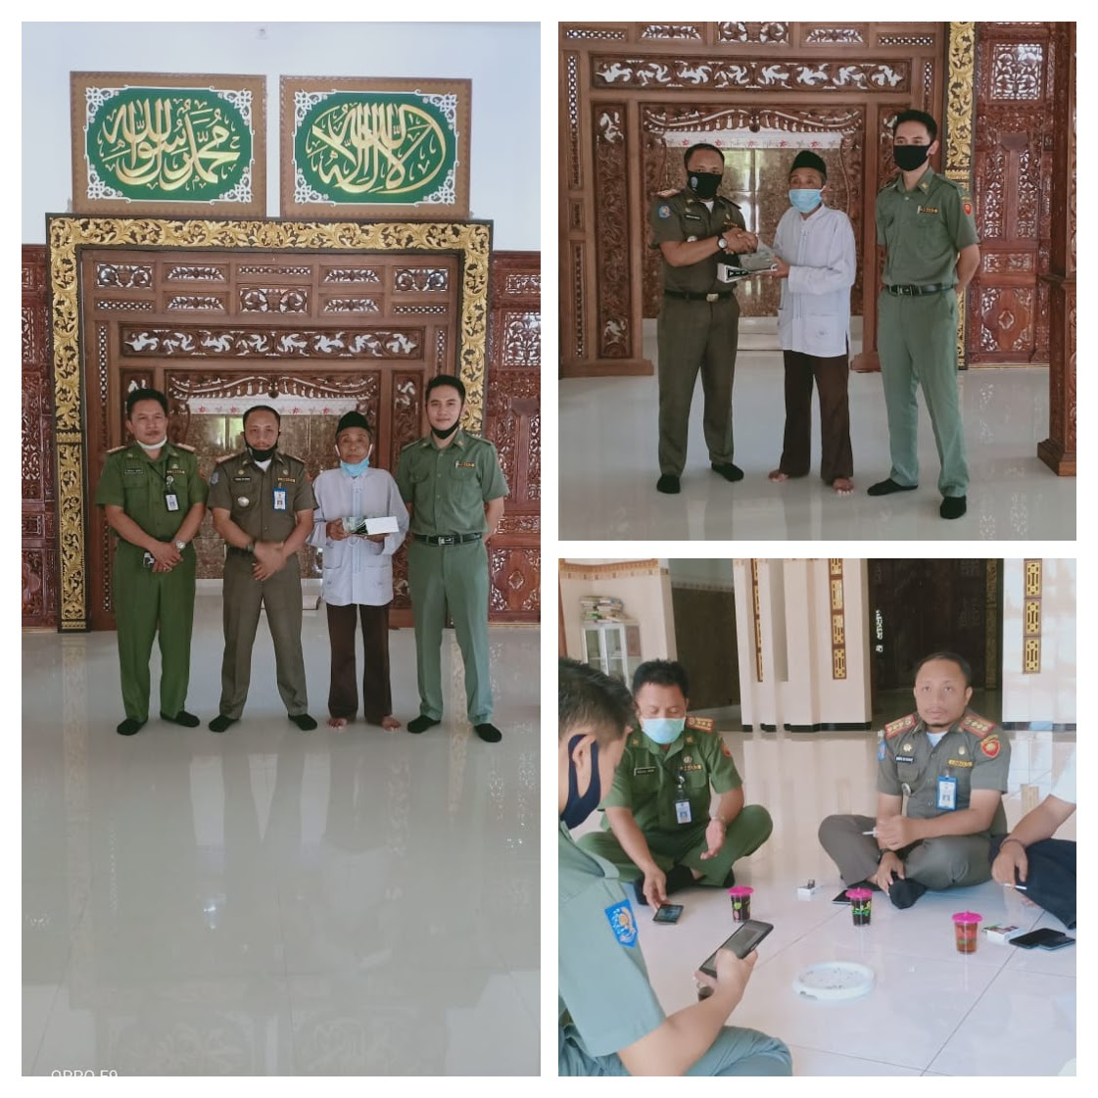

Penyerahan bantuan BPK. Bupati kpd Masjid Baitul Muttaqin Tanjungrejo Kecamatan Badegan// 24 Agustus 2020

